Муниципальное автономное образовательное учреждение
дополнительного образования детей
Центр детского творчества станицы Выселки
МО Выселковский район

Проект

Казачья старина
Ирклиевского куреня

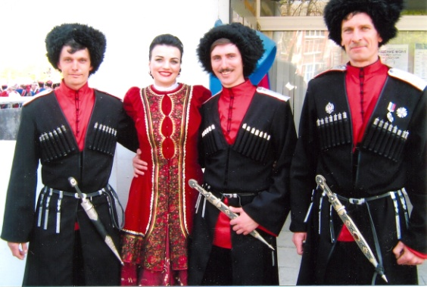

ст. Выселки
2013 год

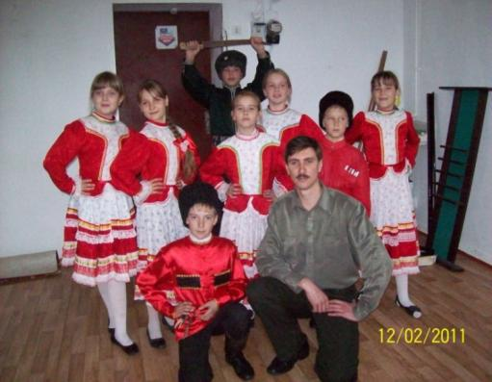

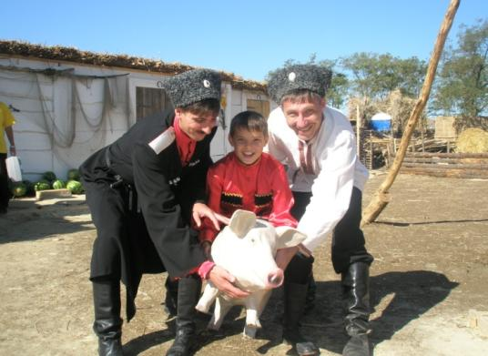

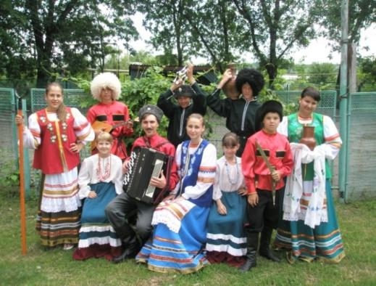

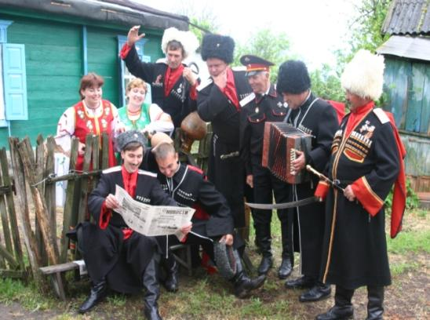

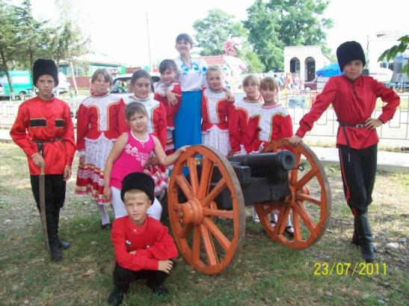

Автор проекта:
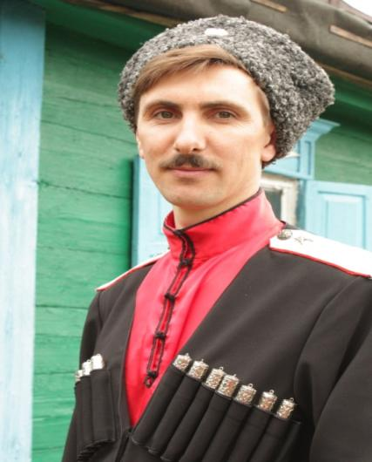
Бухавец Вячеслав Алексеевич

педагог дополнительного
образования муниципального
автономного образовательного
учреждения дополнительного
образования детей
Центра детского творчества
станицы Выселки МО
Выселковский район

Название организации: МАОУДОД ЦДТ станицы Выселки МО Выселковский район
Адрес организации: станица Выселки, ул. Ленина, 65

Цель проекта:
формирование национального стиля мышления ребенка на основе изучения традиционной культуры казачества на занятиях ансамбля народной казачьей песни

История осуществления проекта: данный проект реализуется впервые, но является составной частью деятельности художественно-эстетической направленности МАОУДОД ЦДТ

Краткое содержание проекта:
1.История Ирклиевского куреня;
2. Казачий уклад;
3. Фольклор:
- были и былички;
- казачьи байки;
- пословицы и поговорки.

Цель проекта:

формирование национального стиля мышления ребенка на основе изучения традиционной культуры казачества на занятиях ансамбля народной казачьей песни.

Задачи проекта:

- привитие интереса к песенной культуре черноморского казачества;
- приобщение детей к истокам народной культуры на основе местного фольклора, формирование бережного отношения и любви к ней;
- воспитание национального самосознания;
- воспитание у детей чувства сопричастности к своему народу, к его истории и культуре.

Этапы работы над проектом

- Подготовительный этап
1. Определение темы и цели проекта, формирование
задач;
2. Определение необходимого объема знаний
для осуществления проекта;
3. Составление плана работы по реализации проекта.
2. Конструкторский этап
1. Рассмотрение вариантов выполнения проекта;
2. Сбор и обработка требуемой информации
по литературным и другим источникам.
- Рефлексивно-оценочный этап
1. Коллективное обсуждение и содержательная оценка
процесса работы и результата.
- Предварительная защита проекта в коллективе

Описание проблемы, на решение которой
направлен проект

Фольклор – коллективное творчество народа, вобравшее в себя его вековой жизненный опыт и знание. Обращение к фольклору сегодня имеет глубокий социальный смысл, являясь средством эстетического, нравственного и патриотического воспитания детей
В кубанских станицах с каждым годом все меньше остается носителей традиционной культуры, то есть людей старшего поколения. С их уходом уходит и сама культура. И если эту культуру не подхватить и не сохранить, мы исчезнем как народ, превратившись в однородное население «Иванов, родства своего не помнящих».
В.Г. Захарченко говорит: «Если сейчас не познакомить детей с нашей народной культурой, то в скором времени песня Кубанского хора станут им непонятны и чужды».
Многие годы я занимаюсь детскими народными ансамблями. Чтобы дети поняли суть казачьей песни, необходимо знать казачью историю, быть и нравы, и конечно, кубанский диалект – наша кубанскую балачку.
Ведьпесни, составляющие репертуар моего ансамбля, это песни, бытующие в станице, песни Черноморских казаков. Текст песен на украинском диалекте. И тут встает проблема. Во-первых, не во всех семьях балакают. Во-вторых, даже в тех семьях, где взрослые употребляют диалект, детям запрещают на нем говорить, считая это бескультурием, а без знания диалекта не понятен смысл песен.
К примеру, в казачьей песне поется:
Ой, за гаем, гаем
Гаем зэлэнэнькым
Там орала дивчинонька
Волыком чорнэнькым.
Не зная диалекта можно посчитать, что дивчина орала, т.е. кричала во все горло как вол. На самом же деле – орать значит пахать поле, орач – пахарь. Вот дивчина и пахала волом – быком.
На решение этой проблемы и направлен мой проект, чтобы дети заинтересовались народной культурой Кубани и продолжали ее традиции.
Чтобы познакомить детей с традиционной казачьей культурой, необходимо было заставить их со вниманием посмотреть, а что сегодня еще сохранились вокруг нас от первых казаков-переселенцев. Так сказать, «живая старина нашего куреня». А это и происхождение названия станицы, и почему речка, на которой она стоит, называется «Заразная». Это и песни, которые еще поёт на гуляньях старшее поколение, и бытующие в станице колоритные пословицы и поговорки, а еще сохранившиеся бабушкины иконы, рушники и чугунки. Вся эта «живая старина» собиралась мною у старожилов и к этому делу, что очень важно, подключились дети. Они собрали множество предметов материальной культуры: утюги, самовары и даже колокольчик со станичного храма, некогда разрушенного. А в процессе сбора ребята узнали, что они являются потомками казаков, и еще с большим интересом стали изучать казачью старину.
Ожидаемые результаты:

- Выпуск сборника «Казачья старина Ирклиевского куреня» и использование данного материала в работе для привития интереса к песенной культуре черноморского казачества;
- Приобщение детей к истокам народной культуры на основе местного фольклора;
- Повышение интереса детей и их родителей к миру традиционной Кубанской культуры;
- Воспитание творчески активной личности.

Респонденты: старожилы ст. Ирклиевской, потомственные казаки Азаренко Любовь Петровна, Торюша Таисия Ивановна, Мороз Таисия Ивановна, Скрипник Таисия Ивановна, Савченко Вера Ивановна, Черный Савелий Павлович, Колодка Никифор Никифорович, Мысак Григорий Кузьмич. Были и участники ансамбля Ирклиевского дома культуры.
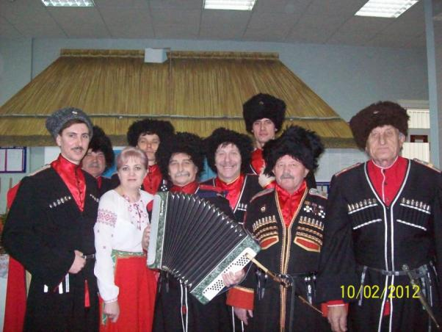

Раздел
«История Ирклиевского куреня»

Без преувеличения традиционную культуру можно назвать живой связующей нитью между поколениями: ведь и само слово «традиция» в переводе с латинского – «передача». Распад традиционной культуры ведет к духовной гибели этноса (народа), а затем и к его физическому исчезновению с этнографической карты мира. Самым сложным в процессе возрождения традиционной культуры является механизм естественной преемственности между поколениями.
Информацию для книги черпал (собирал) у старожилов станицы. Начнем с истории станицы. Почему речка, на которой она стоит, носит название «Заразная»? Оказалось, что в пяти километрах от станицы было первое поселение Ирклиевского куреня, в котором случилось моровое поветрие, которое выкосило половину куреня. Оставшиеся в живых, стали селиться в пяти километрах от заразного места, с того времени начали называть речку «Заразной». Корни Ирклиевского куреня нашли на Украине. Городок Ирклиев и ныне существует в Черкасской области. Жители того городка и основали вЗапорожской Сечи Ирклиевский курень.
Раньше каждую зажиточную хату украшала картина «Казак Мамай». Как для русского народа любим образ богатыря Ильи Муромца, так для казачества дорог Мамай. Поиск картины с изображением казака Мамая в самой станице не дал результатов, в эпоху расказачивания эта картина была уничтожена.
К имени исторического персонажа татарского хана он не имеет отношение. Казак носит древнее христианское имя греческого происхождения – Мамас. На Руси оно изменилось вМамай.. На картине изображен казак с длинными усами и чубом, закрученным за ухо. Сидел он под дубом с бандурою в руках. Перед казаком стоял штоф с горилкой и стаканом. Тут же шапка, сабля и пистоль, за спиной конь. Словом, все атрибуты казацкой воинской чести и славы. А под картиной - текст, песня казака Мамая, в ней он излагает главные принципы казачества: воля, товарищество, готовность отдать жизнь за православную веру.
В героической истории казачества немалый след оставили и наши станичники. В первую мировую войну 40 ирклиевчан были награждены Георгиевскими крестами. Многие станичники открыли для себя подвиги своих предков, благодаря архивным данным, найденными мною в краевом архиве, и вот о чем они сообщают: приказный Беляк Григорий Антонович «был окружен двумя эскадронами турок, пробился и присоединился к своим. Приказ от января 1917года. А приказный Мартыненко Евдоким удостоился получить высокую награду из рук самого Императора Николая. Приказ от 5 декабря 1914 года «На высочайшем смотру Государь Император высочайше соизволил наградить Георгиевским крестом 4 степени».
Раздел «Казачий уклад: нравы и обычаи», рассказывает о казачьих обычаях, бытующих в станице в 19 веке. Например, почему на людях казак никогда не брал жену под руку, а детей на руки. Люди, не знавшие казачьи обычаи, видели в этом грубость и черствость. А дело было в другом. Ни у одного народа не было столько вдов и сирот, сколько у казаков. И вот, дабы не обидеть вдову, которую уже никто не мог взять под руку, казак на людях и своей жене не оказывал такого внимания. И чтобы не обожгла обида сердце сироты, которого уже никто не мог взять на руки, казак и своих детей не баловал этим на людях. В этом проявлялся неписаный закон высокой морали.
Следующий раздел включает в себя фольклор – это были и былички, казачьи байки, пословицы и поговорки.
Пословицы и поговорки были разбиты на подразделы, например:
- Женитьба
«У хорошей жинки и свыня господынька»
«Нэхай грэчка будэ мак, абы жинки було так».
- Бедность-богатство
«Бидность учэ, а щастье портэ»
«Богатому нэспыться, вин вора боиться»
- Труд
«Поробышь до поту, так и поесышь в охоту»
«Зима спросэ, шолитомробыв»
- Житье-бытье
«Прыйшла Покрова – зарэвиладивка, як корова»
«Жить надийся, а умырать готовся»
Байки, отражающие весь казачий колоритный юмор и нравоучения.
«Рос у батьки сын……»
В программу занятий с детворой я включаю народные игры, когда необходима динамическая пауза. Игры эти также записаны от старожилов. Как аккомпанемент для песен дети используют бубны, тарахтушки и свистульки. К слову о свисте: свист у славян – признак радости и веселья, поэтому его используют в песнях и плясках. Считалось, что свистом отпугивается горе, печаль и всякая нечистая сила, а вот пословица «Не свисти – денег не будет» пришла из еврейского народа. Для казаков свист – боевое шумовое оружие. Известно, когда шла конная атака – «казачья лава» казаки своим гиканьем и свистом наводили ужас на врага, который в панике разбегался, поэтому своих казачат я обучаю свисту.
Традиционно наши дети Рождествуют в Храме, затем идут в дома станичников, неся радостную весть о родившемся Христе. Колядки, которые поют дети, также собраны в станице. Детей уже ждут, с радостью принимают и щедро одаривают. Значит наши усилия дали положительный результата – традиционная культура возвращается в быт и несут ее наши дети.
Собранные мною материалы по традиционной культуре широко используются воспитанниками, педагогами кубановедения а также студентами.
Работа по сбору фольклора продолжается. И в эту работу включился не только мой ансамбль, но и мои коллеги, казаки станичного общества. И пока дети поют песни своих предков, носят Рождественскую звезду и Христославят, есть надежда, что мы не исчезнем как народ, и верна будет пословица

«Казачьему роду – не будет переводу!»

Наш адрес:
индекс 353100
Краснодарский край,
станица Выселки,
ул. Ленина, 65

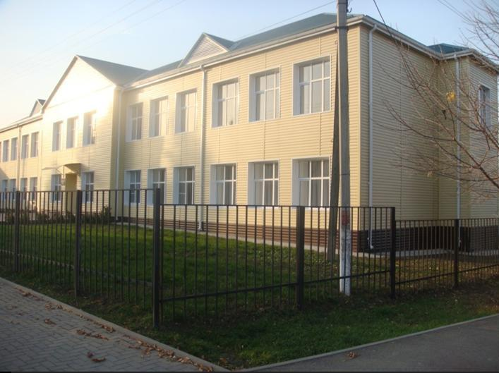
Телефоны:
приемная: (886157)73337;
директор: (886157)75020;
факс: ((886157)73337;
эл. почта: vslcdt@yandex.ru
сайт: http://viselki.cdt.ru

